**XIII районная научной конференции школьников «Проектируем будущее»**

***Исследовательская работа***

**Исследование электрохимических источников токa**

**Автор –** Новиков Антон

обучающийся 9 класса, муниципальное общеобразовательное учреждение«Карачихская средняя школа» Ярославского муниципального района

**Научный руководитель –**

Гвоздарева Нина Михайловна

учитель физики Муниципальное общеобразовательное учреждение«Карачихская средняя школа» Ярославского муниципального района

2019

**Содержание**

Введение………………………………………………………………………………….. 3

1. Теоретические исследования электрохимических источников тока
   1. Классификация химических источников тока…………………………………….. 5
   2. Принцип работы, достоинства и преимущества электрохимических источников тока……………………………….................................................................................. 5
      1. Гальванические элементы…………………………………………………………… 5
      2. Аккумуляторы………………………………………………………………………… 7
      3. Топливные элементы…………………………………………………………………. 8
      4. Исследование перспективы использования топливных элементов……………… 11
2. Экспериментальные исследования электрохимических источников тока……………
   1. Опытные исследования принципа работы гальванических элементов………………………………....................................................................... 13
   2. Изготовление химического источника тока из лимонов.......................................... 13
   3. Опытные исследования принципа работы аккумулятора…………………………. 14
   4. Изготовление модели топливного элемента…...........................................................15
   5. Исследование проблемы утилизации электрохимических источников тока в Ярославле………………………………………………………………………………15

Заключение ………………………………………………………………………………..17

Список литературы ……………………………………………………………………… 18

Приложение 1 Классификация и история создания гальванических элементов

Приложение 2 Принцип работы и устройство гальванических элементов

Приложение 3 Устройство аккумулятора

Приложение 4 Принцип работы и типы топливных элементов

Приложение 5 Кроссовер [ix35 Fuel Cell](https://www.drive2.ru/e/BjM7QAAAB4c) автомобиль на топливных элементах

Топливный элемент на космическом корабле

Приложение 6 Российские разработки топливных элементов

Приложение 7 Опытные исследования работы гальванического элемента

Приложение 8 Химический источник тока из лимонов

Приложение 9 Опытные исследования принципа работы аккумулятора

Приложение 10Изготовление модели топливного элемента

Приложение 11Утилизация батареек

Введение

За топливными элементами - будущее!

Человечество всегда находилось в поисках энергетической капсулы.

Электрохимические источники тока имеют актуальное значения в нашей жизни. Мы используем их для энергоснабжения самых разнообразных устройств: ноутбуков, телефонов, видеокамер и много другого. Химические источники тока представляют также огромный интерес и заманчивое будущее для автомобильной, космической, авиационной, судостроительной промышленности. Но какими бы характеристиками не обладали современные химические источники тока, остается очень весомый недостаток недостаточная емкость батарей для обеспечения продолжительной работы прибора в автономном режиме. Сегодня назрела проблема создания новых, экономически выгодных и экологически безвредных источников тока.

В данной работе исследуется актуальная проблема совершенствования химических источников тока, которые будут обеспечивать продолжительную работу приборов в автономном режиме.

К сожалению, данная проблема, в том числе и её экологический аспект недостаточно освещается в школе. Это показывает *новизну* моего исследования в рамках нашей школы.

Объект исследования: электрохимические источники тока.

Предмет исследования: перспективность использования электрохимических источников тока.

Целью исследования является исследование электрохимических источников тока и перспектив их применения.

Основные задачи данной работы:

* изучить принцип работы химических источников тока;
* проанализировать их достоинства и недостатки;
* показать эффективность и перспективность использования топливных элементов;
* провести экспериментальные исследования химических источников тока;

Для решения поставленных задач применялся комплекс методов исследования:

* теоретические методы (анализ научно-популярной литературы, интернет ресурсов, обобщение исследовательского материала);
* эмпирические методы (эксперимент, моделирование, измерение, социологический опрос, фотографирование, интервьюирование,консультирование).

Для исследования проблемы перспективности использования топливных элементов, были проанализированы и обобщены научные статьи, книги, интернет – ресурсы.

Данная исследовательская работа выполнена на стыке наук: физика, химия и экология. Большую помощь в решении проблемы оказали консультации с заведующим кафедрой двигатели внутреннего сгорания Ярославского государственного технического университета Павловым Александром Анатольевичем – доцентом, кандидатом технических наук и с учителем химии нашей школы Тимаковой Галиной Александровной.

В экспериментальной части:

* проведены опыты по изучению принципа работы химических источников тока;
* созданы модели «биобатареи из лимонов» и топливного элемента;
* исследована проблема утилизации химических источников тока в поселке Карачиха;

Исследования проводились на базе школьной физической лаборатории муниципального образовательного учреждения «Карачихская средняя школа» Ярославского муниципального района.

*Практическая значимость* работы заключается в том, мои результаты по исследованию перспективы использования топливных элементов могут быть использованы учителями на уроках физики и химии. В ходе исследования было привлечено внимание к проблеме утилизации использованных батареек.

1. Теоретические исследования электрохимических источников тока
   1. Классификация химических источников тока [Приложение 1 Рис. 1[8]]

Химическими источниками тока называются электрохимические устройства, в результате работы которых химическая энергия окислительно-восстановительных процессов превращается в электрическую энергию постоянного тока.

По возможности или невозможности повторного использования химические источники можно разделить на три основных вида:

1. Гальванические элементы (первичные элементы) это химические источники электрического тока, принцип действия которых основан на взаимодействии двух металлов через электролит, приводящем к возникновению в замкнутой цепи электрического тока. Из-за необратимости протекающих реакций гальванические элементы одноразового использования.
2. Аккумуляторы (элементы многоразового действия или вторичные элементы) – это устройства, в которых электрическая энергия превращается в химическую, а химическая – снова в электрическую, называют аккумуляторами. В аккумуляторах под воздействием внешнего источника тока накапливается (аккумулируется) химическая энергия, которая затем переходит в электрическую энергию. Процессы накопления химической энергии получили название заряда аккумулятора, а процесс превращения химической энергии в электрическую – разряда аккумулятора.
3. Топливные элементы – перспективные химические источники тока (электрохимические генераторы), подобные гальваническому элементу, но отличающиеся от него тем, что вещества для электрохимической реакции подаются в него извне, а продукты реакций удаляются из него, что позволяет ему функционировать непрерывно. [5]
   1. Принцип работы, достоинства и преимущества электрохимических источников тока
      1. Гальванические элементы

История гальванических элементов началась более двух веков назад, начиная с открытия Луиджи Гальвани явления возникновения электрического тока при контакте разных металлов и изобретения Алессандро Вальта первого химического источника тока. С тех пор гальванические элементы совершенствовались и прочно вошли в нашу жизнь. И сегодня, мы не представляем, как можно обходиться без них. [Приложение 1 Рис. 2]

Рассмотрим принцип **действия простейшего гальванического элемента** на основе медного и железного электродов. Если погрузить кусок железа в раствор сульфата меди, то через некоторое время поверхность железа покроется тонкой пленкой меди. Это объясняется тем, что на поверхности железа происходит окислительно-восстановительная реакция:

Fe + Cu2 → Fe2+ + Cu

В ходе этой реакции ионы меди, присутствующие в растворе сульфата меди, отдают электроны, в результате чего медь восстанавливается, а железо окисляется. Если теперь физически разделить реакции окисления и восстановления, погрузив железо в один сосуд с раствором какой-либо соли двухвалентного железа, а раствор сульфата меди — в другой сосуд, и соединить эти два сосуда (два полуэлемента) «соляным мостиком», а электроды — металлическим проводником, то получится простейший гальванический элемент. В нем, как и прежде, происходят процессы окисления железа

Fe → Fe2+ + 2e-

и восстановления меди

Cu2+ + 2e- → Cu,

однако теперь они физически разделены, а обмен электронами осуществляется по внешней цепи, то есть именно по ней проходит электрический ток. Отметим, что железный электрод погружают непосредственно в раствор электролита, а в раствор сульфата меди — какой - либо инертный электрод, например, угольный стержень, чтобы осуществить электрический контакт с раствором. Соляной мостик, разделяющий сосуды, представляет собой электрический проводник, по которому катионы и анионы перемещаются от одного полуэлемента к другому. [6] [Приложение 2 рис.1]

Существуют солевые (сухие), щелочные и литиевые элементы.

Устройство **солевой батарейки** (марганцево-цинковая) чрезвычайно простое. Она состоит из цинкового катода, анода – двуокись марганца и электролита – хлорид аммония. Отсюда и название - солевая батарейка, поскольку в качестве электролита выступает соль. [Приложение 2 рис.2]

К их плюсам можно отнести относительную дешевизну, к минусам – небольшой срок хранения и невысокую мощность.

Не менее распространенными являются **щелочные** марганцевые элементы (алкалиновые батарейки). **Алкалиновая батарейка** также состоит из анода – порошкообразный цинк, катода – диоксид марганца и электролита, в качестве которого выступает гидроксид калия, который является щелочью. Алкалиновыми батарейки стали называть только потому, что на английский язык щелочь переводится как **Alkaline**, и на многих батарейках зарубежного производства есть эта надпись. [Приложение 2 рис.3]

Они обладают большей емкостью (2...3 A/ч), обеспечивают больший ток в течение длительного времени, обладают очень большими сроками хранения, высокими плотностями энергии и работоспособны в широком интервале температур, поскольку не содержат воды.

Еще одним достаточно распространенным видом гальванических элементов являются **литиевые элементы**. [Приложение 3 рис.1]

Благодаря использованию щелочного металла они обладают высокой разностью потенциалов (3 В). Однако на рынке представлены и 1,5 В литиевые батарейки. Они обладают длительным временем хранения, широко применяются в резервных источниках питания схем памяти, компьютеров, измерительных приборах, для питания часов на материнских платах, в фототехнике и прочих высокотехнологичных системах.

К недостаткам литиевых элементов следует отнести их относительно высокую стоимость, обусловленную высокой ценой лития, особыми требованиями к их производству (необходимость инертной атмосферы, очистка неводных растворителей). Следует также учитывать, что некоторые литиевые элементы при их вскрытии взрывоопасны.

Кроме рассмотренных гальванических элементов существуют ртутные и серебряные.Серебряные элементы имеют "серебряные" катоды из Ag2O и AgO. Ртутные элементы похожи по своей конструкции на щелочные. Здесь применяют оксид ртути. Такие источники тока используют, например, для медицинской аппаратуры. Их преимущества – устойчивость к высоким температурам (до +50, а в некоторых моделях до +70 ˚С), стабильное напряжение, высокая механическая прочность. Недостаток – токсичные свойства ртути, из-за которых с отработавшими свой срок элементами нужно обращаться очень осторожно и отправлять на переработку. [2]

* + 1. Аккумуляторы

Аккумуляторы являются химическими источниками электрической энергии многоразового действия. Они состоят из двух электродов (положительного и отрицательного), электролита и корпуса. Накопление энергии в аккумуляторе происходит при протекании химической реакции окисления-восстановления электродов. При разряде аккумулятора происходят обратные процессы. Напряжение аккумулятора - это разность потенциалов между полюсами аккумулятора при фиксированной нагрузке. Для получения достаточно больших значений напряжений или заряда отдельные аккумуляторы соединяются между собой последовательно или параллельно в батареи. Существует ряд общепринятых напряжений для аккумуляторных батарей: 2; 4; 6; 12; 24 В. [Приложение 3 рис. 2]

Аккумуляторы, в зависимости от применяемого в них электро­лита, подразделяются на **кислотные и щелочные**. А по типу электрода бывают кадмиево-никелевые, железо-никелевые и серебряно-цинковые акку­муляторы. Следует отметить, что сейчас существует очень много разновидностей современных аккумуляторов.

Первый прообраз аккумулятора, который, в отличие от батареи Вольта, можно было многократно заряжать, был создан в 1803 году [Риттером](https://ru.wikipedia.org/wiki/%D0%A0%D0%B8%D1%82%D1%82%D0%B5%D1%80,_%D0%98%D0%BE%D0%B3%D0%B0%D0%BD%D0%BD_%D0%92%D0%B8%D0%BB%D1%8C%D0%B3%D0%B5%D0%BB%D1%8C%D0%BC). Его аккумуляторная батарея представляла собой столб из пятидесяти медных кружочков, между которыми было проложено влажное сукно. После пропускания через данное устройство тока от вольтова столба оно само начинало вести себя как источник электричества [9]

Вклад в совершенствование и разработку конструкции аккумуляторов внесли Ленц, Лачинов, Тверитинов, Бенардос, Яблочков, Гров, Планте. В 1900 году Эдисон изобрел аккумулятор щелочного типа, получивший широкое распространение.

Аккумуляторы широко применяются для авто и других видов техники.

На промышленных предприятиях устанавливаются тепловые аккумуляторы для выравнивания силовой и тепловой нагрузки у техники. Благодаря им ездят троллейбусы, железнодорожные вагоны, электрокары. Аккумуляторные батареи оснащают штабелеры и погрузчики. Кроме того, их часто устанавливают на подъемниках и электровозах. Они используются для запуска дизеля, старта самолетных двигателей и заряда электронных приборов. Ведь они накапливают достаточное количество энергии, чтобы «оживить» громадные машины из стали.

Аккумуляторы широко применяются и в быту. Накопители встроены в портативные устройства: ноутбуки, смартфоны и мобильные телефоны. Для питания радиоаппаратуры выпускают герметичные кадмиево-никелевые аккумуляторы, которые работоспособны при температурах от -30 до +50 оС и выдерживают 400 - 600 циклов заряд-разряд. Эти аккумуляторы выполняют в форме компактных параллелепипедов и дисков с массой от нескольких граммов до килограммов. [Приложение 3 рис.3]

Также аккумуляторы используются для аварийного освещения помещения в том случае, когда внезапно отключается свет. [4]

* + 1. Топливные элементы

В последнее время ведется активная работа над совершенствованием **топливных элементов** питания. Топливные элементы были открыты в 1839 году сэром Вильямом Гровом, когда он изучал электролиз воды. Отключив от электролитической ячейки батарею, он с обнаружил, что электроды начали поглощать выделившийся газ и вырабатывать ток. Сам термин "топливный элемент" (Fuel Cell) появился позднее - он был предложен в 1889 году Людвигом Мондом и Чарльзом Лангером, пытавшимися создать устройство для выработки электричества из воздуха и угольного газа.

Несмотря на это изобретение, в течение последующих 100 лет практического применения эта идея так и не нашла, а была лишь научной диковиной. В 1937 г. профессор Ф. Бэкон начал работы над своим топливным элементом. К концу 1950-х гг. он разработал стек из 40 топливных элементов, имеющий мощность 5 кВт. Этот стек мог быть применен для обеспечения энергией сварочного аппарата или грузоподъемника.

Активное развитие технологий использования топливных элементов началось в 1960-х гг. и было связано с развитием аэрокосмической отрасли, мировым нефтяным кризисом, а также с ужесточением холодной войны и гонкой вооружения между США и СССР. Специалисты НАСА выбрали щелочные топливные элементы в качестве источника энергии для космических кораблей программ «Apollo» (космические полеты на Луну).

Подъем интереса к топливным элементам наблюдался также с 1980-х гг. в связи с потребностью в создании экологически безопасного транспорта и экологически безопасных автономных стационарных энергоустановок, работающих с высоким КПД.

В настоящее время активно разрабатываются топливные элементы питания для мобильных устройств (например, для ноутбуков). По прогнозам специалистов, ноутбук с топливным аккумулятором сможет работать до 20 часов без подзарядки, а для того, чтобы зарядить аккумулятор, потребуется лишь элемент с жидким топливом (метанолом). [1]

Рассмотрим принцип работы топливных элементов. Всё дело в том, что процесс **электролиза воды** (диссоциации воды) является обратимым.  При пропускании электрического тока через воду, она расщепляется на водород и кислород, и обратно: водород и кислород можно соединить с получением воды и электричества.

Простейший топливный элемент состоит из специальной мембраны, используемой как электролит, по обе стороны которой нанесены порошкообразные электроды. Водород поступает на анод, а кислород (воздух) - на катод. На каждом электроде происходят разные химические реакции.

На аноде водород распадается на смесь протонов и электронов. В некоторых топливных элементах электроды окружены катализатором, обычно выполненным из платины или других благородных металлов, способствующих протеканию реакции диссоциации:

2H2 → 4H+ + 4e-

где H2 - двухатомная молекула водорода (форма, в которой водород присутствует в виде газа); H+ - ионизированный водород (протон); е- - электрон.

С катодной стороны топливного элемента протоны (прошедшие через электролит) и электроны (которые прошли через внешнюю нагрузку) воссоединяются и вступают в реакцию с подаваемым на катод кислородом с образованием воды:

4H+ + 4e- + O2 → 2H2O

**Суммарная реакция** в топливном элементе записывается так:

2H2 + O2 → 2H2O

Работа топливного элемента основана на том, что электролит пропускает через себя протоны (по направлению к катоду), а электроны - нет. Электроны движутся к катоду по внешнему проводящему контуру, создают электрический ток, который может быть использован для элемента (нагрузка, например, лампочка). [Приложение 4 рис.1]

В своей работе топливные элементы используют водородное топливо и кислород. Проще всего с кислородом - он забирается из воздуха. Водород может подаваться непосредственно из некой ёмкости или путем выделения его из внешнего источника топлива (природного газа, бензина или метилового спирта - метанола). В случае внешнего источника его необходимо химически преобразовать, чтобы извлечь водород. В настоящее время большинство технологий топливных элементов, разрабатываемых для портативных устройств, задействуют именно метанол. [8]

Существуют различные типы топливных элементов. [Приложение 4 рис.2]

Достоинства топливных элементов:

1. Высокий **КПД составляет 60-80%,** достигается благодаря прямому превращению энергии топлива в электроэнергию.
2. Полное отсутствие экологически вредных выбросов. Выделяется только чистый водяной пар и тепловая энергия.
3. Доступность топлива, надежность (в топливном элементе отсутствуют движущиеся части), долговечность и простота эксплуатации.

Проблемы топливных элементов

1. Главная проблема топливных элементов связана с необходимостью наличия "упакованного" водорода, который можно было бы свободно приобрести. Топливные элементы ещё не настолько развиты, чтобы строить водородные заводы, но их прогресс немыслим без этих заводов. Здесь же отметим проблему источника водорода. На настоящий момент водород получают из природного газа, но повышение стоимости энергоносителей повысит и цену водорода. При этом в водороде из природного газа неизбежно присутствие CO и H2S (сероводород), которые отравляют катализатор.
2. Распространенные платиновые катализаторы используют очень дорогой и невосполнимый в природе металл - платину. Однако данную проблему планируется решить использованием катализаторов на основе ферментов, являющихся дешевым и легкопроизводимым веществом.
3. Проблемой является и выделяющееся тепло. Эффективность резко возрастет, если генерируемое тепло направить в полезное русло - производить тепловую энергию для системы теплоснабжения, использовать в качестве бросового тепла в абсорбционных холодильных машинах и т.п.

Вывод: Теоретические исследования и анализ достоинств и недостатков химических источников тока показывает, что **наиболее перспективным, на сегодняшний день, являются топливные элементы.**

1.3.Исследование перспективы использования топливных элементов

Проведенный анализ достоинств и недостатков химических источников тока показал, что из применяемых сегодня элементов наиболее перспективными являются топливные элементы. Именно они смогут решить проблему низкой эффективности, экологическую проблему, и проблему ограниченности топлива. Конечным продуктом сгорания водорода в топливных элементах является вода, поэтому они считаются наиболее чистыми с точки зрения влияния на окружающую среду.

**Как же обстоят сегодня дела с топливными элементами в России.**

Чтобы выяснить эту проблемы я обратился с вопросами к заведующему кафедрой ДВС ЯГТУ Павлову Александру Анатольевичу – доценту, кандидату технических наук.

В 21 веке, когда начали расти цены на нефть, обострились экологические проблемы, в России возрос интерес к водородным технологиям. Но мы отстали в этом направлении. Пионерами являются американцы, японцы, китайцы, Израиль. Сейчас там фирмы серийно выпускают легковые автомобили на водородных топливных ячейках. Цены, правда на такие авто очень высокие. (Hyundai ix35 Fuel Cell составляет около $53 тыс., Toyota Mirai — $57 тыс., Honda Clarity — $59 тыс.). В США, Японии и скандинавских странах от энергоустановок с водородными топливными элементами питают большие бизнес-центры, госпитали, жилые здания. Производят и используют топливные элементы в ракетостроении, для подводных лодок.

В США создан самый компактный в мире элемент питания на основе топливной ячейки, размером 3 мм. Такие элементы питания могут заменить батареи в портативных устройствах. [Приложение 5]

В России есть производитель водородных топливных ячеек — AT Energy (Эй Ти Энерджи). Эта российская компания готовится к покорению мирового рынка беспилотных летательных аппаратов объемом $7 млрд. Компания поставляет водород-воздушные топливные элементы серии DRON для беспилотных летательных аппаратов, в том числе военных. У нас есть разработкиподводной лодки с воздухонезависимой энергетической установкой водородного типа серии "Кристалл" [Приложение 6]

Осуществляется российско-индийское сотрудничество в данной области. Мы закупаем топливные элементы, например, Газпром закупает у Израиля установки ORMAT. Стоимость 1 кВт энергии, составляет около $60 тысяч. Если же будут выйдут в производство отечественные разработки, то цена будет примерное втрое ниже — около $20 тысяч.

Россия постепенно подтягивается к странам с развитой водородной энергетикой. Но существует множество проблем, требующих решения — высокая стоимость производства, хранения и транспортировки топлива, а также необходимость масштабного развития необходимой инфраструктуры: заправки, терминалы хранения, производственные мощности.

По совету Павлова Александра Анатольевича я обратился к Научной электронной библиотеке eLIBRARY.RU и обнаружил сотни запатентованных открытий российских ученых в области топливных элементов. Научная база в России есть! Для решения проблем **требуются масштабные инвестиции**.  
Вывод: Что бы в будущем конкурировать с зарубежными разработкамиважно вложение инвестиций в создание технологии, которая позволит массово производить эти топливные элементы.

1. Экспериментальные исследования электрохимических источников тока
   1. Опытные исследования принципа работы гальванического элемента

Оборудование: пластмассовый сосуд, медный и цинковый электроды, соединительные провода, вольтметр. Электролит: раствор серной кислоты.

Ход опыта: в стакан с раствором серной кислоты опускаем цинковый и медный электроды и замыкаем проводником через вольтметр. Наблюдаем появление электрического тока. U = 1,04 В

Объяснение наблюдаемых явлений:

1. Цинковая пластина, опущенная в раствор серной кислоты, будет растворяться в ней. Способность цинка легко отдавать свои электроны приводит к тому, что атом цинка, оставляя два своих электрона пластине, переходит в раствор в виде положительного иона. Между цинковой пластиной и раствором возникает некоторая разность потенциалов, которая приостанавливает дальнейшее растворение цинковой пластины. [Приложение 7 рис.1]

Zn0 → Zn2+ + 2e-

1. Опустим в раствор медную пластину. Обладая меньшей способностью растворения, медь по отношению к раствору будет иметь иную разность потенциалов, чем цинк. Таким образом, между медной и цинковой пластинами образуется разность потенциалов.
2. Замыкаем пластины проводником через вольтметр: электроны цинковой пластины будут переходить на медную пластину. наблюдаем показания прибора. [Приложение 7 рис.2]

На медном аноде разряжаются ионы водорода серной кислоты. Они присоединяют электроны, поступающие по проволоке от цинкового катода и в результате, образуются пузырьки водорода:

2H+ + 2e- → H20 этим поддерживается растворение цинка, а значит - и электрический ток в системе.

Через короткий промежуток времени медь покроется тончайшим слоем пузырьков водорода. При этом медный электрод превратится в водородный, а напряжение уменьшится. Этот процесс называют поляризацией электрода. На практике применяют гальванические цепи, электроды которых не поляризуются.

* 1. Изготовление химического источника тока из лимонов

Оборудование: железные гвозди, медная проволока, проводники и 4 лимона, измерительные приборы: мультиметр и микроамперметр.

Железный гвоздь - отрицательный электрод, а медная проволока – положительный электрод. Электролит - сок лимона.

Проведены замеры напряжения батареи из 1-го, 2-х. 3- и 4-х лимонов, соединенных последовательно. [Приложение 8]

Результаты измерений:

|  |  |
| --- | --- |
| Количество лимонов в батарее | Напряжение. В |
| **1** | **0,5** |
| **2** | **0,8** |
| **3** | **1,2** |
| **4** | **1,9** |

Экспериментальные исследования показали: Чем больше включено в цепь последовательно элементов (лимонов), тем больше получается напряжение.

Вывод: лимоны могут служить природными источниками тока, поскольку состоят из различных минеральных веществ (электролитов).

* 1. Опытные исследования принципа работы аккумулятора

Оборудование: пластмассовый сосуд, крышка с зажимами, свинцовые электроды, источник тока с регулируемым напряжением, провода, вольтметр. Электролит: раствор серной кислоты.

Ход опыта: собираем модель аккумулятора со свинцовыми электродами. Присоединяем к источнику постоянного тока на 3 минуты. Отключаем модель от источника и подсоединяем нагрузку или вольтметр. Снимаем показания вольтметра. U = 2,45В [Приложение 9]

Объяснение наблюдаемых явлений:

1. При погружении свинцовых пластин в электролит серная кислота вступает в химическую реакцию со свинцом. В результате реакции на поверхности пластин появляется налёт сернокислого свинца.
2. Зарядка аккумулятора: при прохождении постоянного тока начинается химическая реакция. На «+» пластине сернокислый свинец станет перекисью свинца (PbO2). Пластина примет коричневый цвет. На «-» пластине сернокислый свинец превратится в губчатый свинец. Пластина приобретёт серый цвет. Концентрация серной кислоты повышается, а часть волы поглощается. На клеммах системы появляется напряжение.
3. Разряд аккумулятора: при подключении к полюсам потребителя электроэнергии, во внешней цепи потечёт ток. В аккумуляторе будет происходить химическая реакция, обратная предыдущей, из электролита будет поглощаться серная кислота и выделяться вода. Пластины аккумулятора снова покроются сернокислым свинцом, концентрация серной кислоты и напряжение на клеммах уменьшатся. [7]

Вывод: Опытные исследования подтверждают теоретические выводы о том, что в химических источниках тока химическая энергия окислительно-восстановительных процессов превращается в электрическую энергию постоянного тока.

* 1. Изготовление модели топливного элемента

Исследуя устройство и принцип действия топливных элементов мне стало понятно, что топливный элемент по принципу работы он схож с батареей. Конструктивно топливный элемент представлен катодом, анодом и электролитом. Но в отличие от тех же батарей, топливные элементы на водороде не накапливают электрическую энергию, не нуждаются в электричестве для повторной зарядки и не разряжаются. Они работают пока у них имеется запас воздуха и топлива.

Оборудование: пластмассовый сосуд, алюминиевый электрод (пластинка) и медный электрод (проволока), провода, вольтметр.

Электролит: перекись водорода + соль.

Ход опыта: в подготовленный электролит опускаем электроды. К электродам подключаем вольтметр и замечаем показания прибора.

U = 0,84В [Приложение 10]

* 1. Исследование проблемы утилизации электрохимических источников тока в Ярославле [Приложение 11]

Теоретические исследования химических источников тока показывают

их сложный состав: ртуть, никель, кадмий, свинец, литий, марганец и цинк. Известно, что данные вещества обладают свойством накапливаться в живых организмах, в том числе и в организме человека, и наносить существенный вред здоровью. А элементы, которые мы используем имеют очень малый срок работы, а потом они должны быть утилизированы правильно!

Как же обстоят дела с утилизацией батареек в нашем городе и в Ярославском районе? Изучение информации по этой теме показало, что у нас много неравнодушных людей. В Ярославле изобрели способ утилизации батареек: биологи из ЯРГУ им. Демидова разработали экопроект «Экобокс». Цель— обращение внимания горожан на проблемы окружающей среды и загрязнения техническими отходами. Они соорудили своеобразный бокс для сбора батареек. В городе существуют пункты сбора батареек.

В нашем поселке на ул. Садовая также имеется специальный контейнер для утилизации батареек. Но он единственный на весь поселок! Можно предположить, что многие отработавшие свой срок батарейки поступают в обычные мусорные баки. Это подтвердил и мой социологический опрос среди учеников нашей школы.

В опросе приняли участие 46 человек (7 -9 класс).

1. 100% респондентов пользуются дома батарейками;
2. 63% опрошенных респондентов выбрасывают использованные батарейки с обычным мусором;
3. 87% знают значение знака на предмете;



1. 47% школьников не знают о вреде, который наносят не утилизированные батарейки природе.

После проведения опроса я провел беседу «Батарейка – угроза для окружающей среды»

Вывод: проблема утилизации электрохимических источников тока существует, необходимо повышать экологическую культуру.

**Заключение**

Теоретические исследования проблемы совершенствования химических источников тока позволили сделать выводы:

* Химические источники тока, несмотря на их разнообразие, имеют один и тот же принцип действия;
* Низкую эффективность, экологическую проблему, связанную с использованием гальванических элементов и аккумуляторов, а также проблему ограниченности топлива могут решить усовершенствованные топливные элементы;
* Несмотря на то, что Россия отстает от ведущих стран в области совершенствования и использования топливных элементов, в стране есть потенциал для решения этой проблемы: огромное количество институтов и частных компаний бьются над увеличением эффективности топливных элементов и снижением их себестоимости.

В ходе экспериментальных исследований:

* проведены опытные исследования работы электрохимических источников тока;
* изготовлен гальванический элемент из лимонов и модель топливного элемента;
* исследована проблема утилизации электрохимических источников тока в Ярославле

Проведенные исследования имеют для меня *личную значимость*: в процессе работы над исследованием я приобрел опыт исследовательской работы, получил знания по физике, химии, экологии. В перспективе я намерен продолжить работать над данной проблемой. Особенно мне интересно изготовить самому эффективный и дешевый топливный элемент. Думаю, что я привлеку к этому членов нашей творческой физической лаборатории.

За топливными элементами - будущее!

Литература

1. [Водородная энергетика](https://metallurgy.zp.ua/category/energy/hydrogen/) [интернет ресурс]. - https://metallurgy.zp.ua/
2. Гальванические элементы [интернет ресурс]. <http://digteh.ru/Sxemoteh/pitanie/galvan/>
3. Как сделать просто батарейку из медных монет [интернет ресурс]. -  [https://fishki.net/video/](https://fishki.net/video/1694561-kak-sdelat-prostejshuju-batarejku-iz-mednyh-monet.html)
4. Кратко обо всем [интернет ресурс]. - © kratkoe.com
5. Область применения топливных элементов [интернет ресурс]. - https://studfiles.net/preview/
6. Онищенко Д.В.; Современное состояние вопроса использования, развития и совершенствования химических источников тока: Электронный журнал «Исследовано в России» <http://echemistry.ru/assets/files/stati/>
7. Современные и будущие аккумуляторы [интернет ресурс]. -<http://radiomurlo.narod.ru/HTMLs_3/HIMIC_ist_I.html>
8. Топливные элементы, Тюменский Государственный университет [интернет ресурс]. - <https://studfiles.net/preview/3245928/>
9. Электрический аккумулятор [интернет ресурс]. - [https://ru.wikipedia.org/wiki/](https://ru.wikipedia.org/wiki/Электрический_аккумулятор)

Приложение 1

**Рис. 1. Классификация химических источников тока**

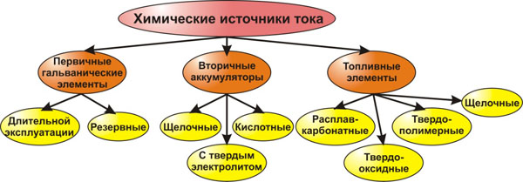

**Рис.2. История создания гальванических элементов**

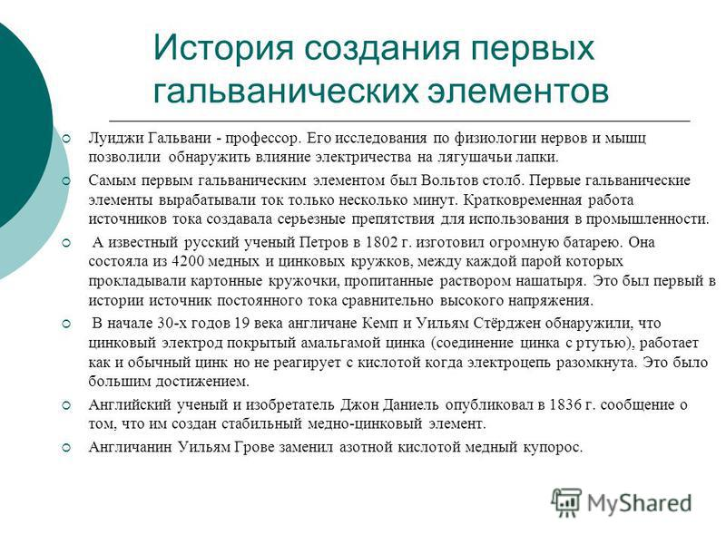

Приложение 2

**Рис. 1. Принцип работы гальванического элемента**

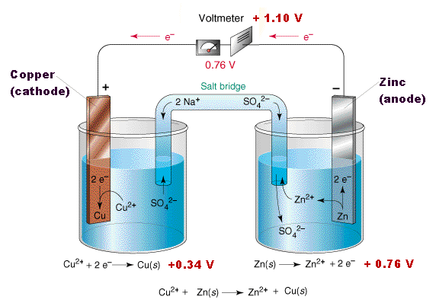

**Рис. 2. Внешний вид и устройство "сухого" гальванического элемента**

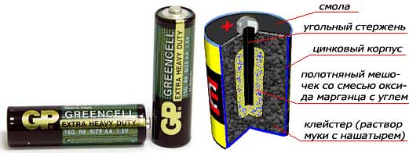

**Рис. 3. Внутреннее и устройство щелочного гальванического**

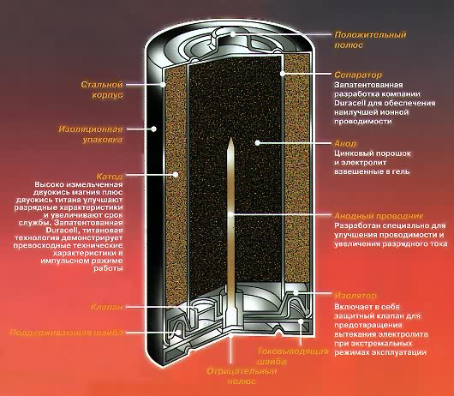

Приложение 3

**Рис. 1. Внешний вид литиевых элементов питания**

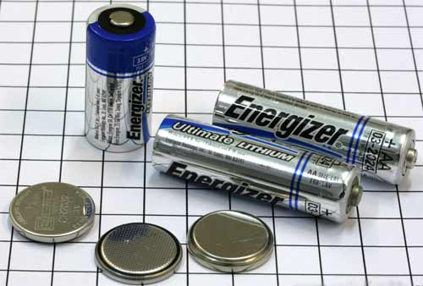

**Рис. 2. Устройство аккумулятора**

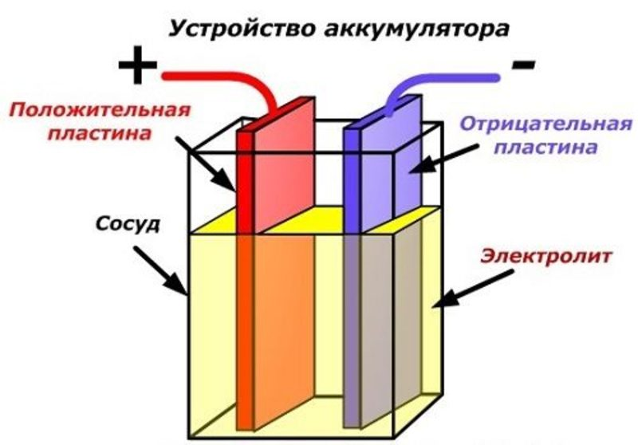

**Рис. 3.**

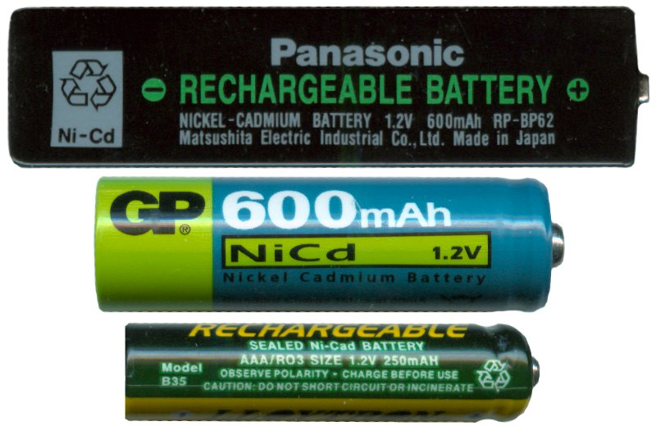

Приложение 4

**Рис.1. Принцип работы топливного элемента**

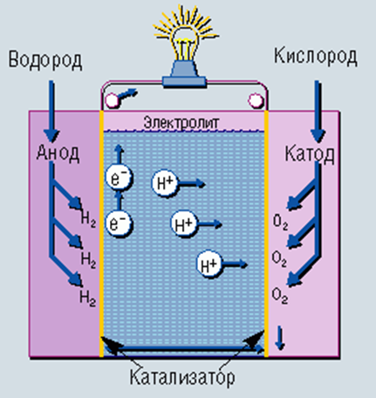

**Рис.2. Типы топливных элементов**

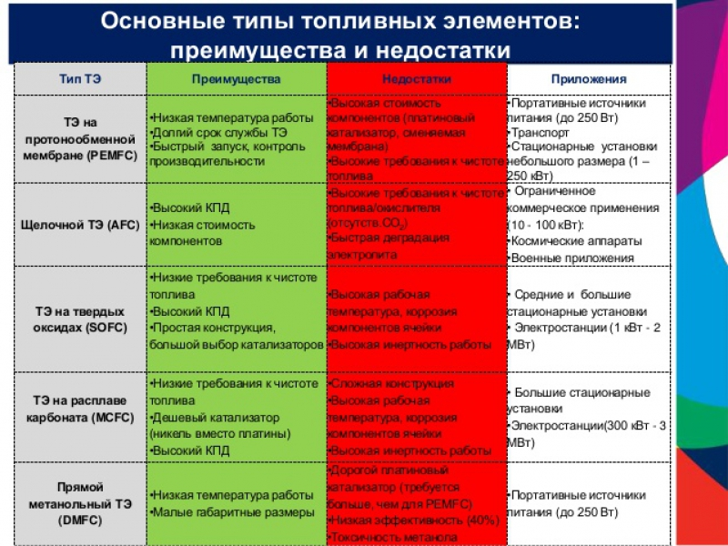

Приложение 5

**Кроссовер**[**ix35 Fuel Cell**](https://www.drive2.ru/e/BjM7QAAAB4c)**массовый автомобиль на топливных элементах**

**Цена в Германии — 65 450 евро (4,5 млн рублей).**

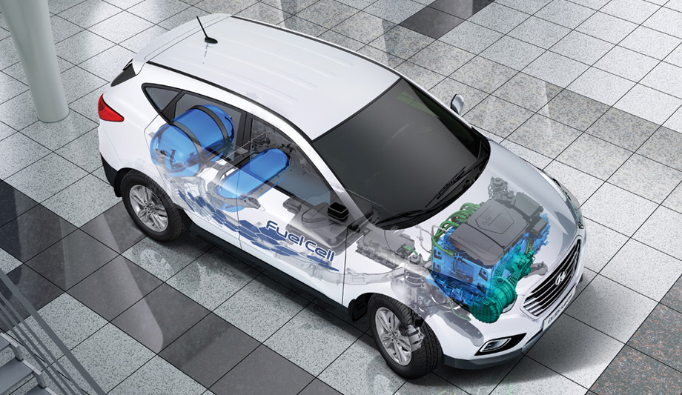

Баллоны с водородом под давлением 700 атмосфер спрятаны в задней части кузова, а под передними креслами — тяговый литиево-полимерный аккумулятор. В моторном отсеке расположены блок топливных элементов (синий цвет на схеме) и электромотор с редуктором (зелёный). компания Hyundai

**Топливный элемент с щелочным электролитом, установленный на космическом корабле «Space Shuttle» производства «ONSI Corporation» (сейчас «United Technologies, Inc.»)**

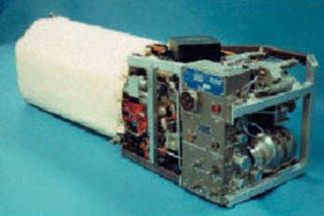

Приложение 6

**Российские разработки топливных элементов**

**Топливные элементы на водороде для использования на летной технике**

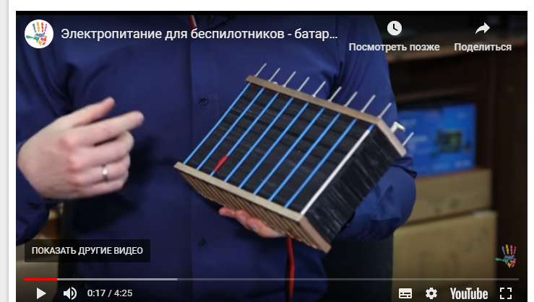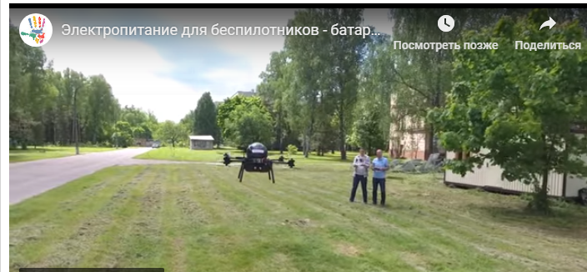

**Проект малой подводной лодки П-650Э с воздухонезависимой энергетической установкой водородного типа серии "Кристалл"**

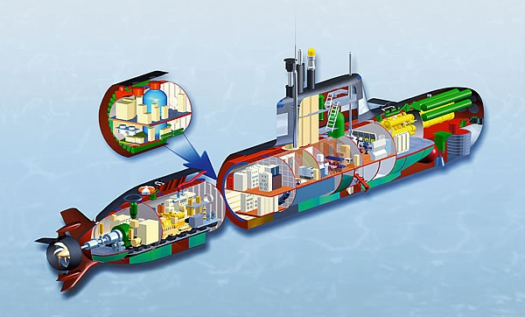

Приложение 7

**Опытные исследования принципа работы гальванического элемента**

**Zn0→ Zn2+ + 2e-**

**2H+ + 2e- → H2O**

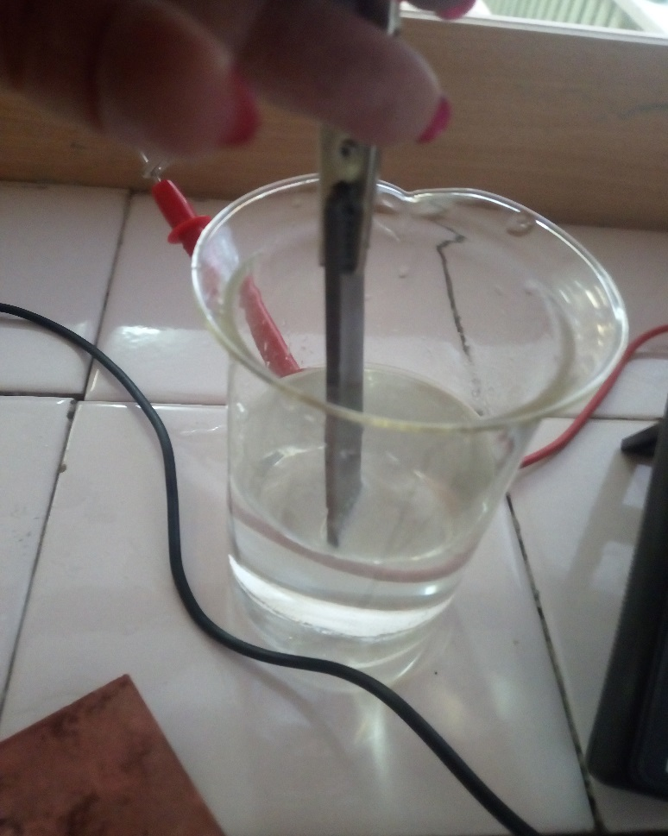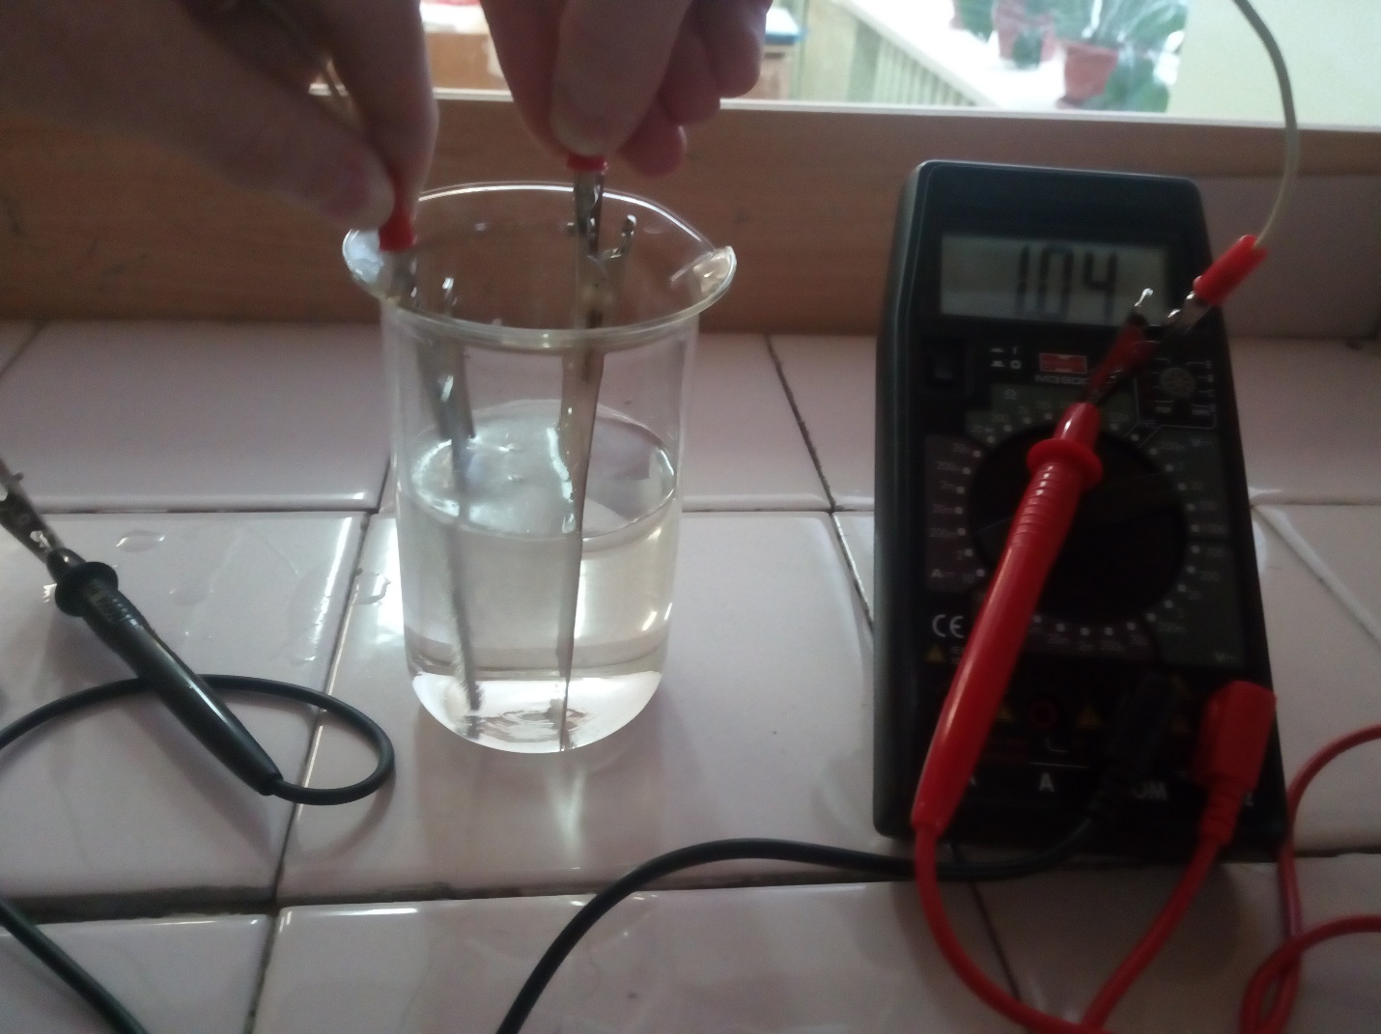

Приложение 8

**Химический источник тока из лимонов**

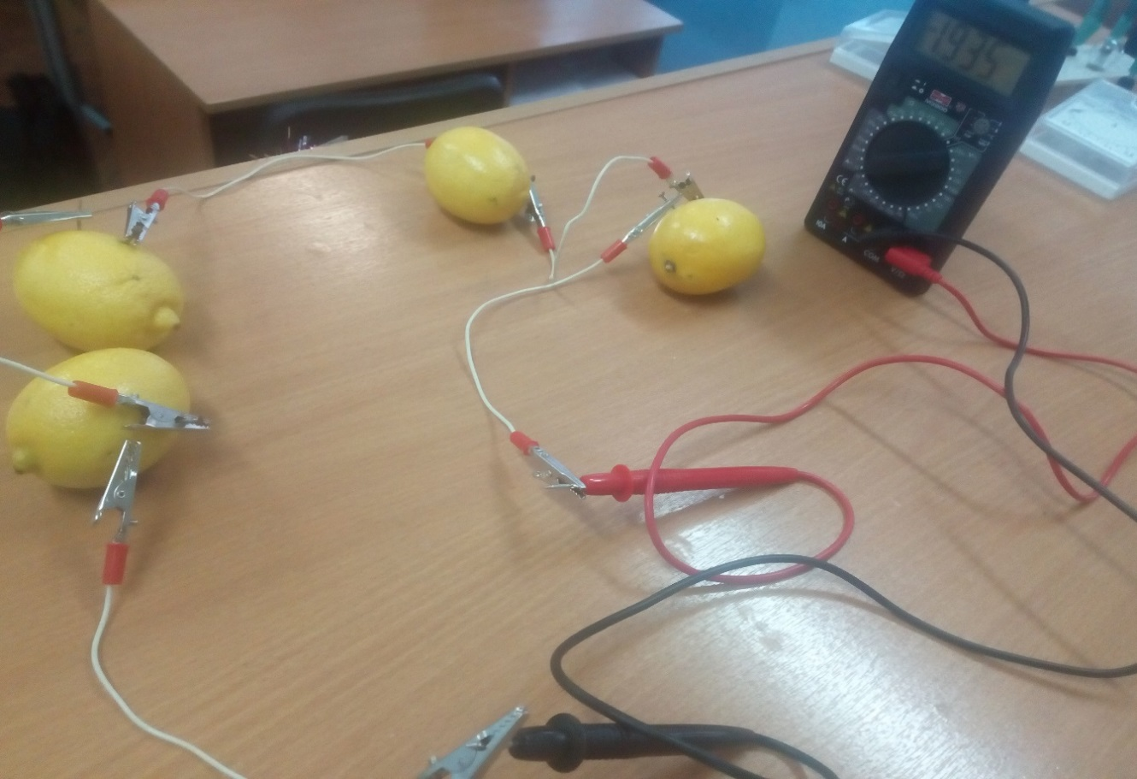

|  |  |
| --- | --- |
| Количество лимонов в батарее | Напряжение. В |
| **1** | **0,5** |
| **2** | **0,8** |
| **3** | **1,2** |
| **4** | **1,9** |

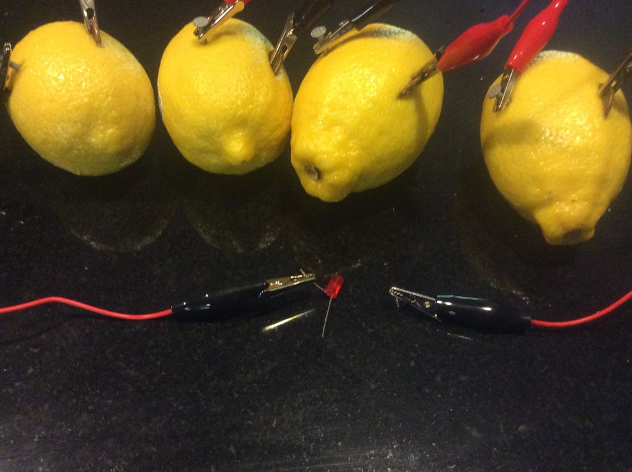

Опытные исследования принципа работы аккумулятор Приложение 9

**Зарядка**

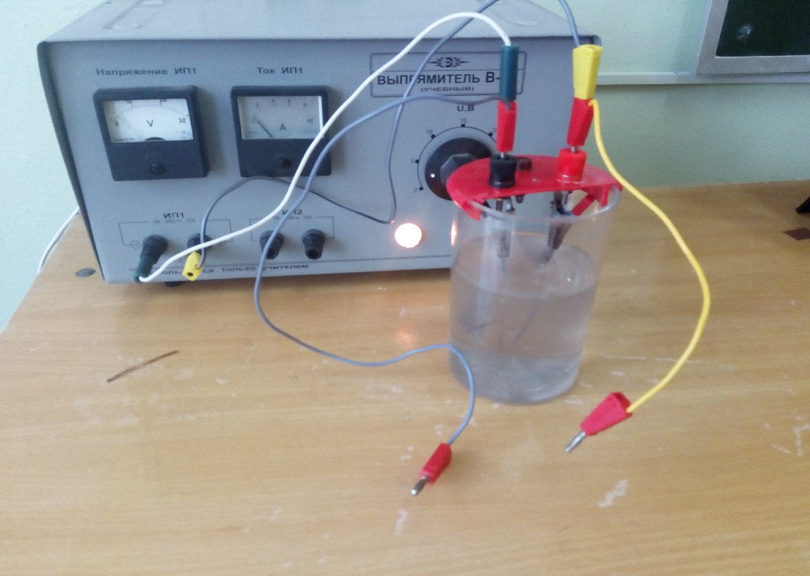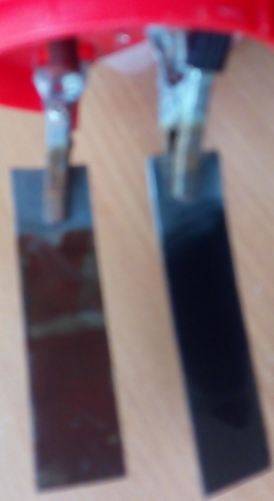

**Разрядка**

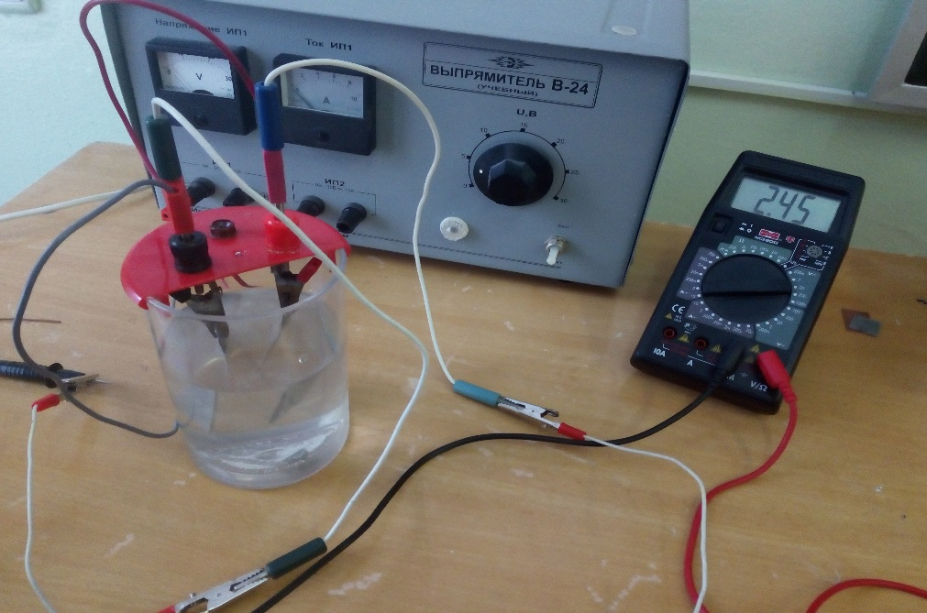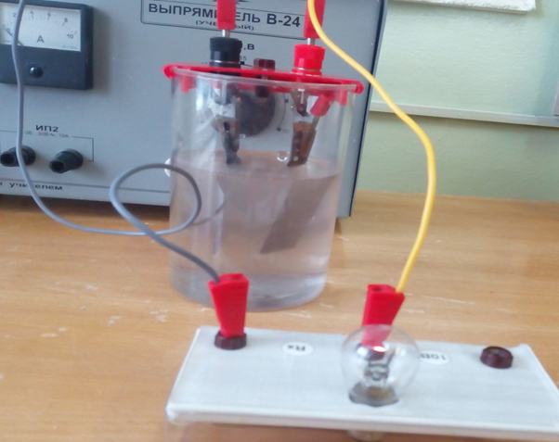

**Изготовление модели топливного элемента** Приложение 10

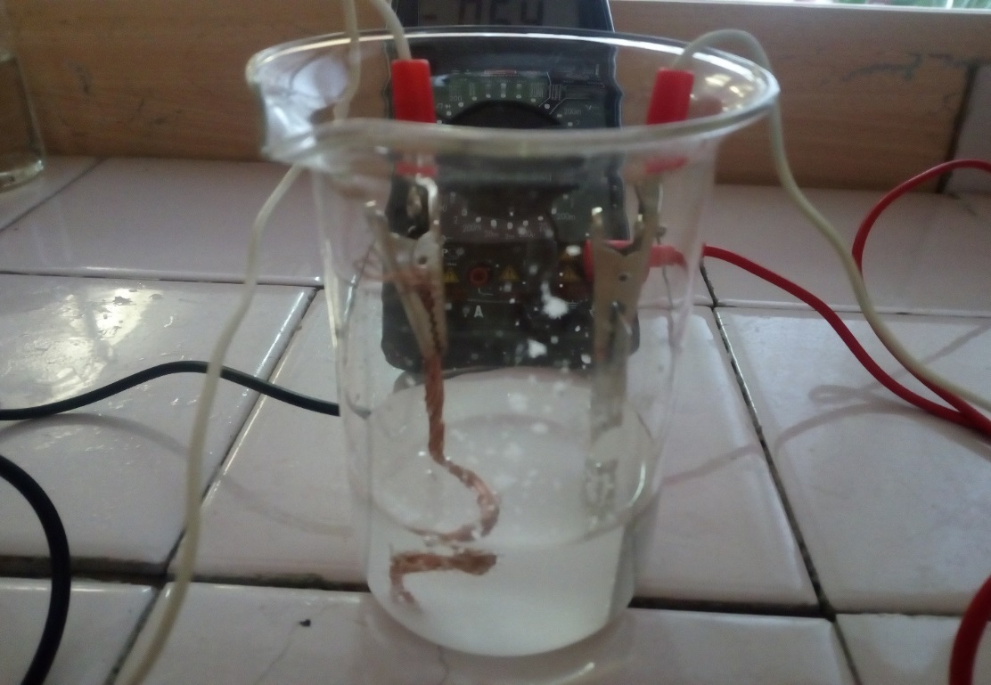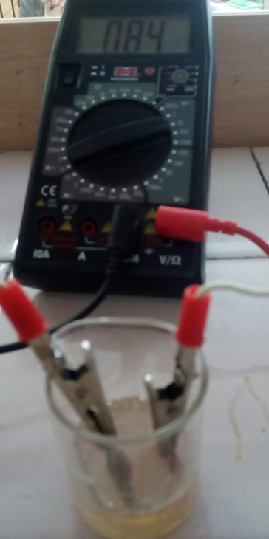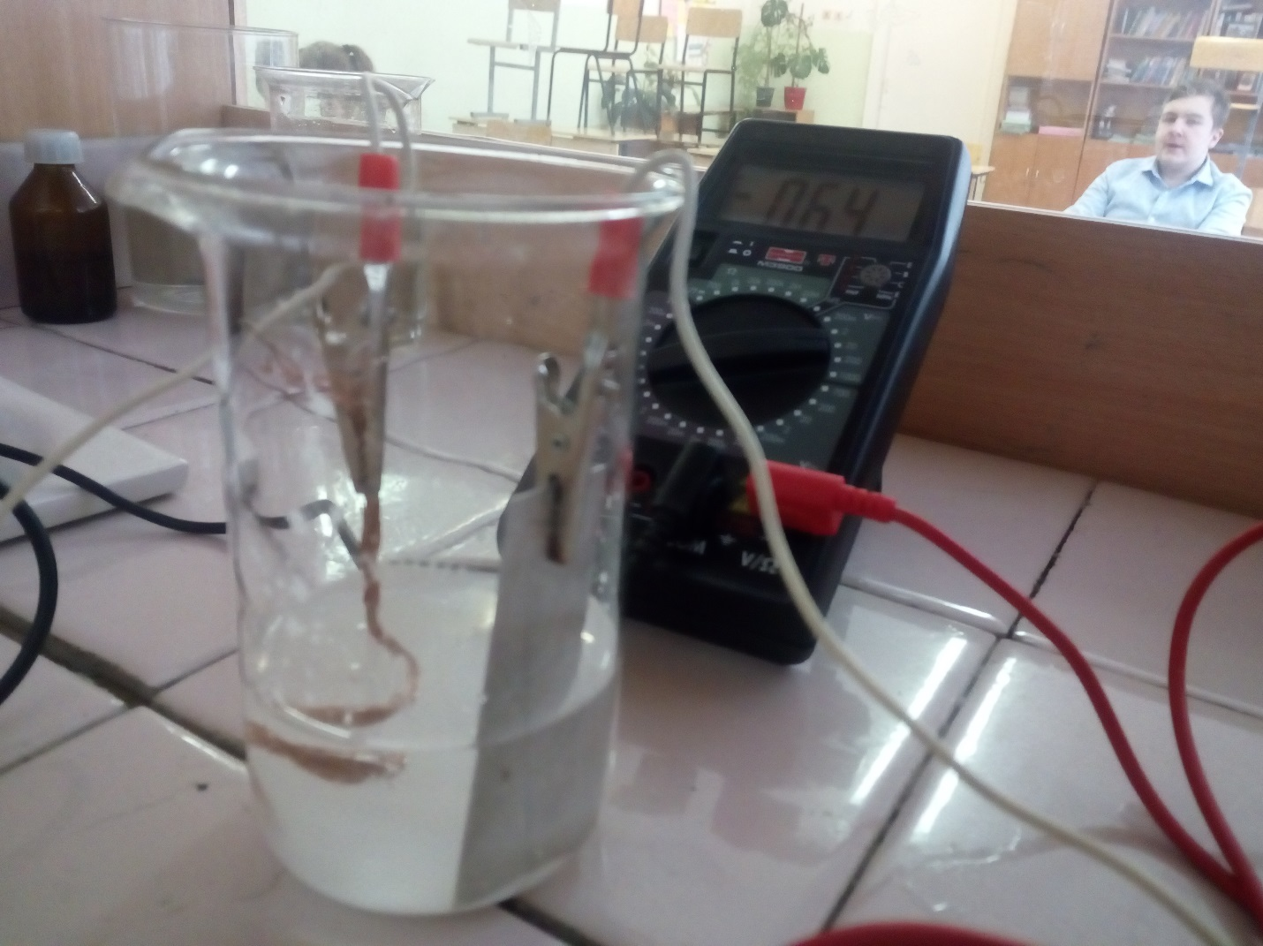

Приложение 11

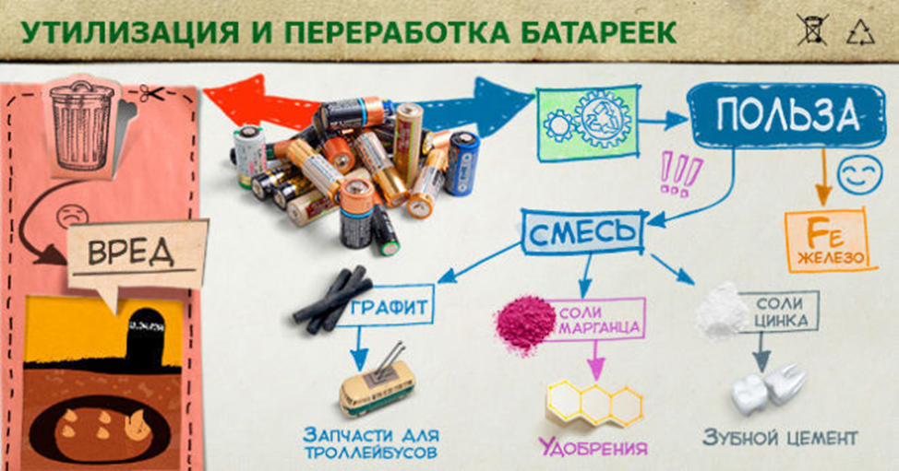

**Экобокс в п. Карачиха**

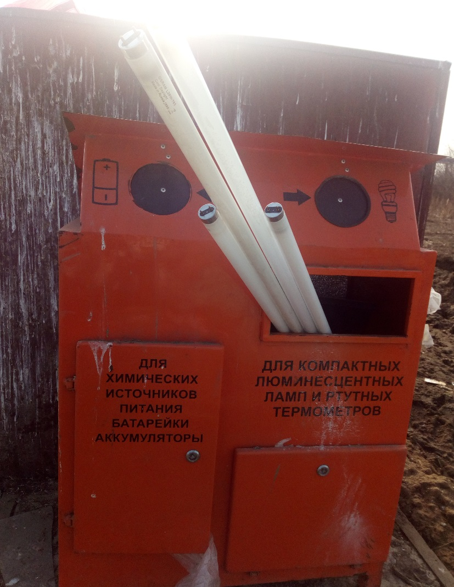

**Пункты приема опасных отходов в Ярославле**

**1. "Эльдорадо" (прием батареек)**

*150052, г. Ярославль, ул. Ленинградский проспект, 49А*

*Тел.: +8(800)555-11-11*

*150023, г. Ярославль, Московский проспект, 108*

*Тел.: +8(800)555-11-11*

*150518, г. Ярославль, пос. Красный Бор, 1*

*Тел.: +8(800)555-11-11*

**2. ООО "Ведущая Утилизирующая Компания"**

*150042, г. Ярославль, ул. Тутаевское шоссе, 24*

*Тел.: +7(3432)37-27-32, +7(3432)04-80-33, +8(800)333-03-96*

*150040, г. Ярославль, проспект Ленина, 29, к51*

*Тел.: +7(3432)37-27-32, +7(3432)04-80-33, +8(800)333-03-96*

**3. МУП "САХ"**

*150023, г. Ярославль, проспект Московский, 110А*

*Тел. +7(4852)30-61-33*

*E-mail:*[*co@sah.yarnet.ru*](mailto:co@sah.yarnet.ru)

**4. ООО "Дельта"**

*150003, г. Ярославль, ул. Выставочная, 12*

*Тел. +7(4852)94-00-44*

**5. "ЭкоТранс-Сервис"**

*150031, г. Ярославль, 1-ый Промышленный проезд, 10*

*Тел. +7(4852)68-49-89, +7(4852)95-29-54*

*E-mail:*[*utelezator@list.ru*](mailto:utelezator@list.ru)

**6. ООО "БИОТЕРМ"**

*150049, г. Ярославль, ул. Салтыкова-Щедрина, 69Б*

*Тел. +7(4852)77-01-8*

*E-mail:*[*info@bio-term.ru*](mailto:info@bio-term.ru)

**7. ООО "Интек Агро"**

*150043, г. Ярославль, ул. Чкалова, 54А*

*Тел. +7(4852)27-67-16*

**8. ООО "Сан-Эко"**

*150003, г. Ярославль, ул. Полушкина роща, 9Б*

*Тел. +7(4852)40-85-84*

**9. ОАО "Скоково"**

*150003, г. Ярославль, проспект Октября, 84*

*Тел. +7(4852)37-00-82*

*E-mail:*[*oao-skokovo@yandex.ru*](mailto:oao-skokovo@yandex.ru)

**10. ООО "Сотрудничество"**

*150042, г. Ярославль, ул. Е. Колесовой, 13*

*Тел. +7(4852)55-55-99, +8(930)124-35-45*

*E-mail:*[*sotrudn@yandex.ru*](mailto:sotrudn@yandex.ru)